Description
Descriptif de l'AP | A partir du serveur Active Directory :  - Création du nouveau service Développement dans l’Active Directory  - Automatisation du mappage des lecteurs réseaux du service développement  - Création du script de sauvegarde du serveur de fichiers à 02h00  - Création d’un script de maintenance générale  - Création du script d’extinction des postes à 00h00 avec message personnalisé  Les tests seront réalisés sur la VM cliente Windows 10 membre du domaine.
Durée estimée | 4h
Savoir-faire | Automatiser des actions sur les systèmes d’exploitation Windows à l’aide de scripts
Compétences | Bloc 1 - Support et mise à disposition des services informatiques  B1.2 - Répondre aux incidents et aux demandes  Systèmes d’exploitation  Langage de commande d’un système d’exploitation
Contexte | Contexte n°1 – CentreCall
Ressources | Savoirs 6 - Les commandes Windows de base  Savoirs 7 - Les scripts batch  Savoirs 8 - Les habilitations et droits d’accès  Mission 4 - Associer des actions à des commandes Windows  Mission 5 - Création de scripts batch  Mission 6 - Prise en main d'un environnement AD  Mission 7 - Création des services de l'entreprise dans l'AD  Mission 8 – Automatisation des paramètres grâce aux GPO

Nom de l’élève :

L’entreprise CentreCall dans laquelle vous êtes embauché projette d’ouvrir un nouveau service suite à l’augmentation des activités de son site web.
Il s’agit du service développement composé de 4 développeurs.
Ce service doit être intégré dans l’Active Directory existant. Chaque développeur aura accès à son répertoire personnel sur le serveur et au dossier collaboratif du service développement. Le tout avec les droits appropriés.
Vous avez pour mission la création de ce service dans l’Active Directory et l’automatisation du déploiement des sessions des développeurs.
Vous avez également pour mission d’améliorer la gestion globale des systèmes informatiques en automatisant certaines tâches.

Developpeur1

Ce document devra être remis dans le devoir Teams associé complété et justifié avec des captures d’écran.
Pour chacune des manipulations effectuées, précisez la manipulation ou le contenu du script de la manière la plus précise possible en mettant en évidence les tests.

 | Travail à réaliser
1. | Création du service Développement, des utilisateurs, du groupe et des ressources partagées (dossiers personnels et dossier collaboratif) avec les bons droits NTFS sur le serveur Active Directory  -Tout d’abord j’ai créé une unité d’organisation en allant dans l’active directory que j’ai appelé Développement  En faisant à chaque fois clic droit sur Utilisateurs de CentreCall  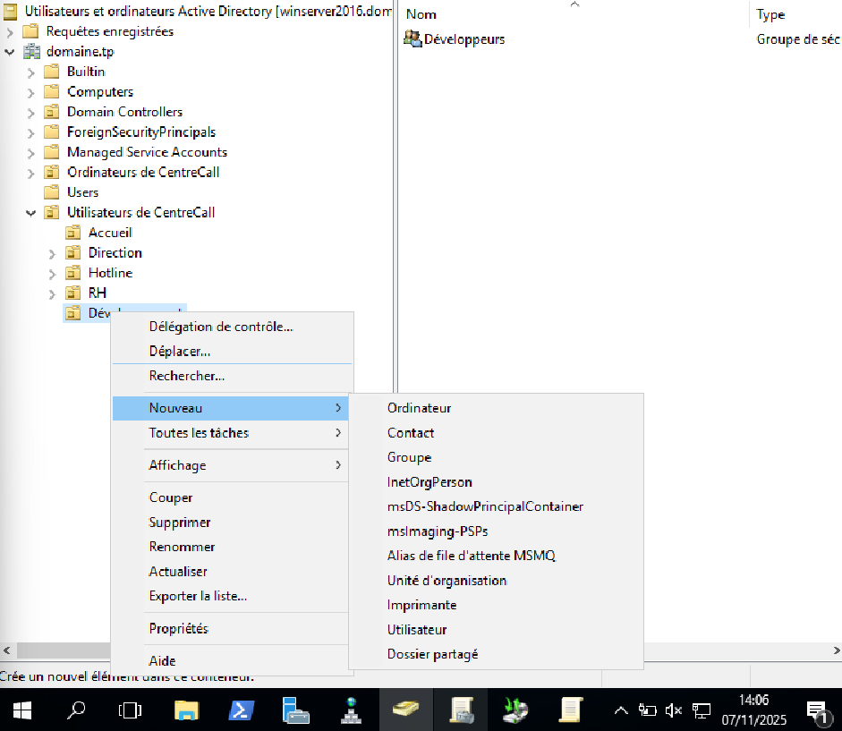  On effectue la même manip clic droit sur l’unité d’organisation Développement on crée un groupe Développeurs  On crée un profil on met les info comme le nom d’utilisateur et le mot de passe  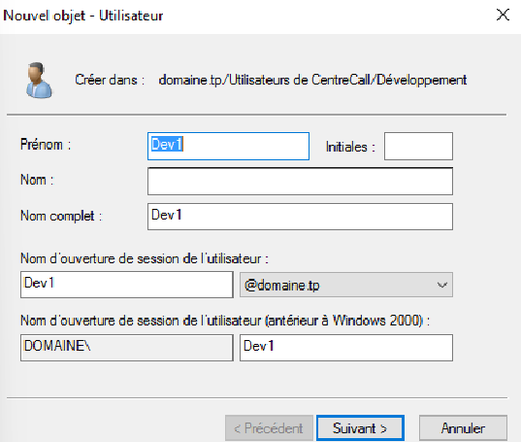  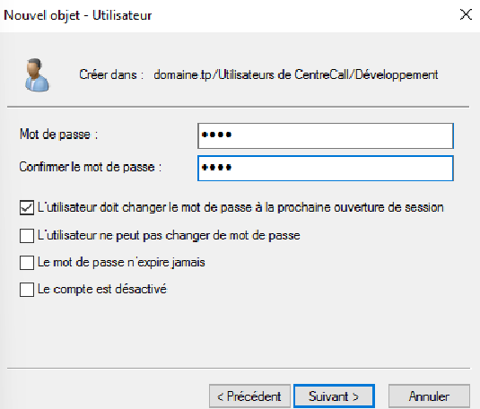  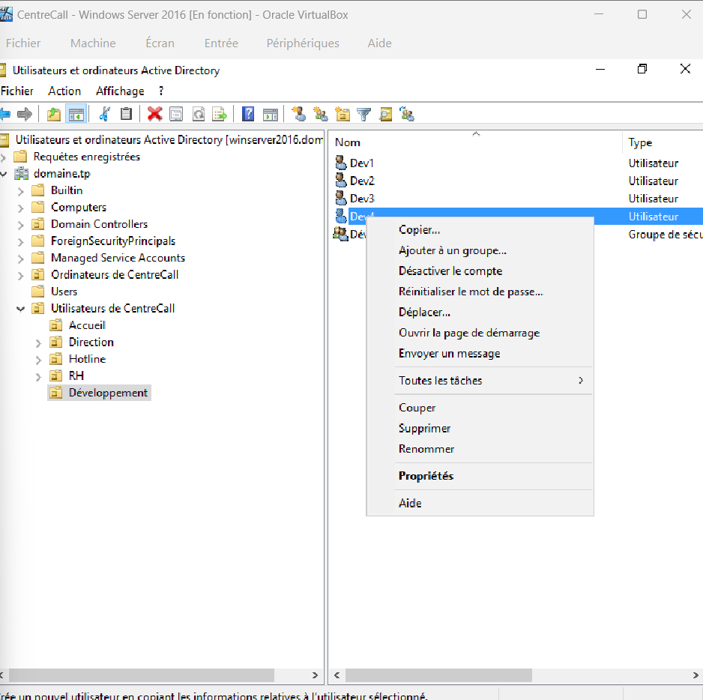  On fait ajouter à un groupe  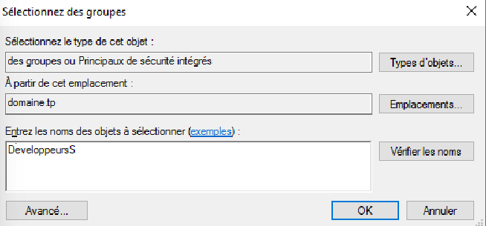  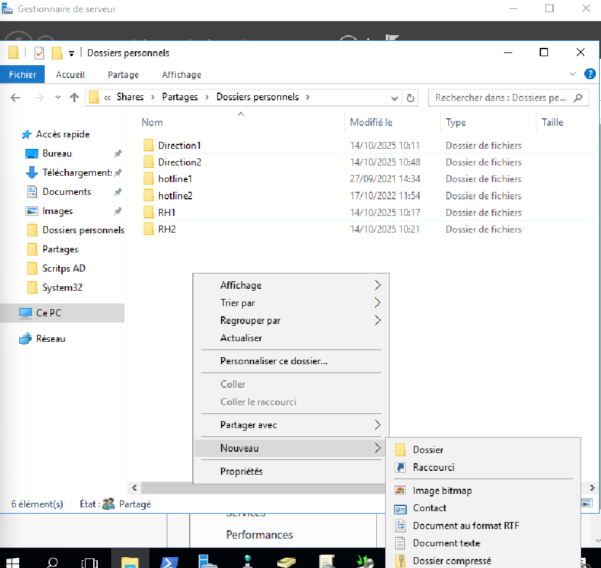  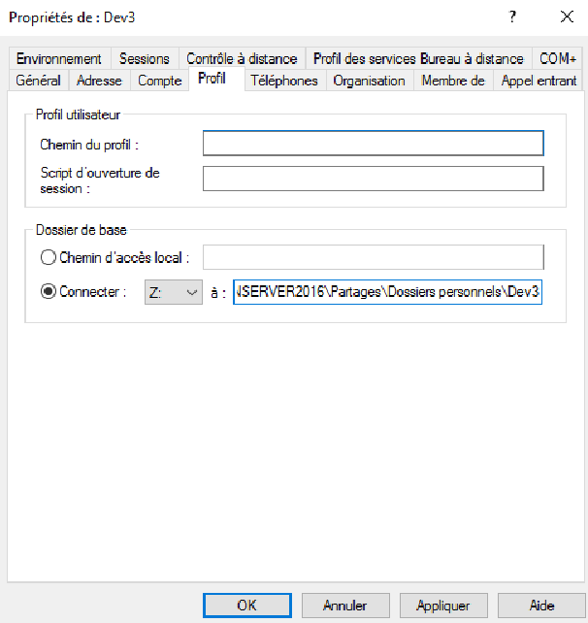  On va dans le dossier partages services on crée un dossier commun developpeur  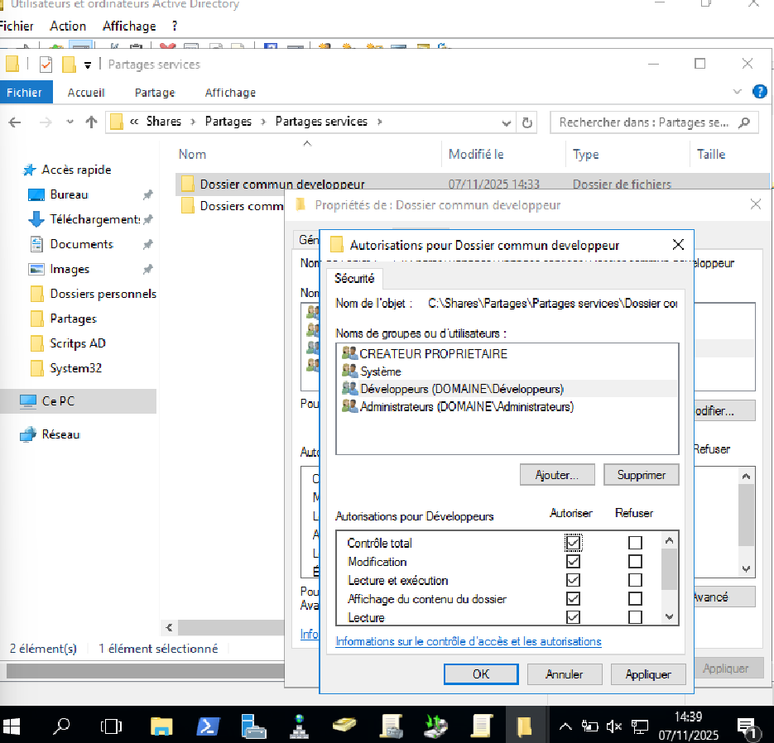  On ajoute le groupe développeurs à ce dossier partage et on donne le contrôle total.  On a fini maintenant on fait des tests  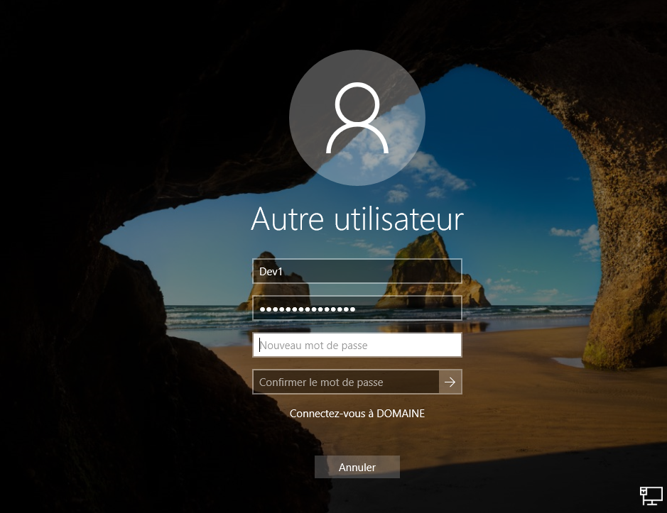  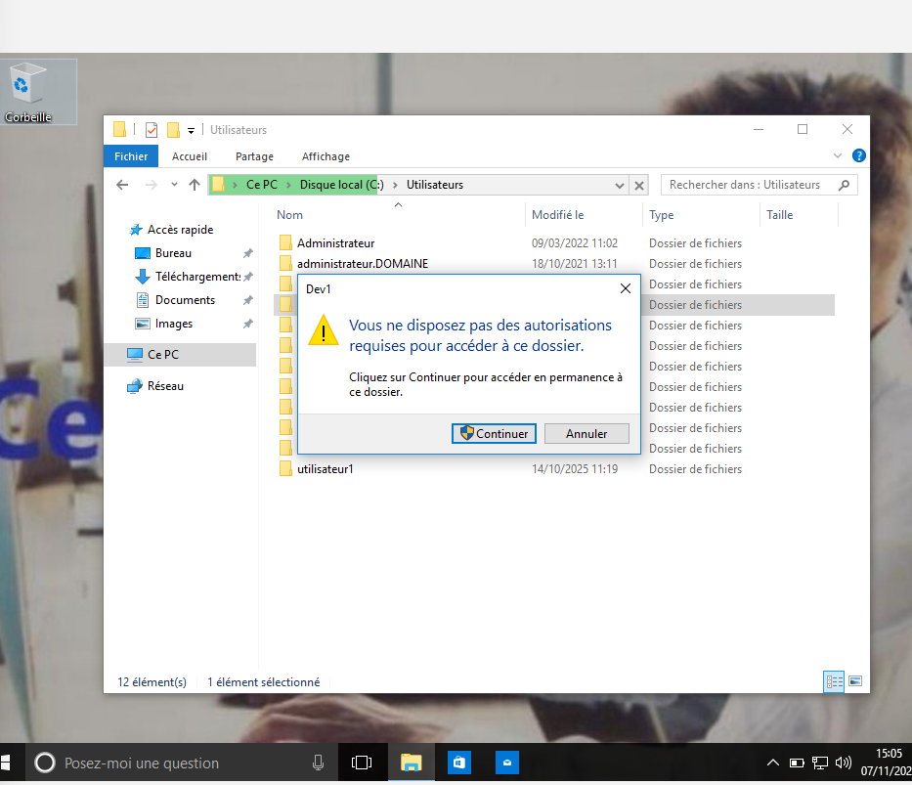  En essayant d’acceder au dossier Dev1 sur la session on n’a ce message ce qui signifie bien que le dossier est accessible uniquement par Dev1
2. | Automatisation du mappage des lecteurs réseaux « Dossier personnel » et « Dossier collaboratif développement » dans ce PC à la connexion des utilisateurs du service développement.  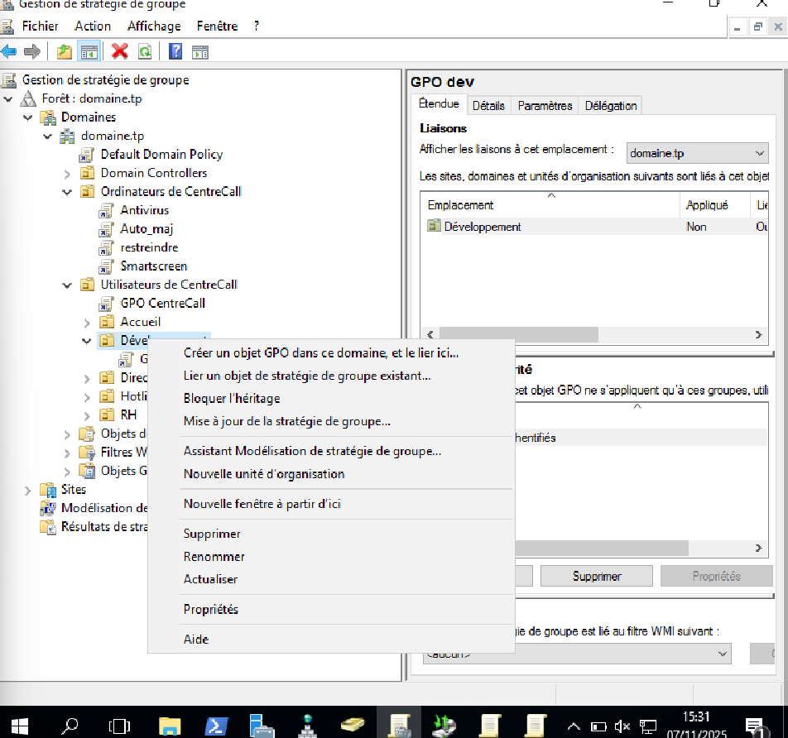  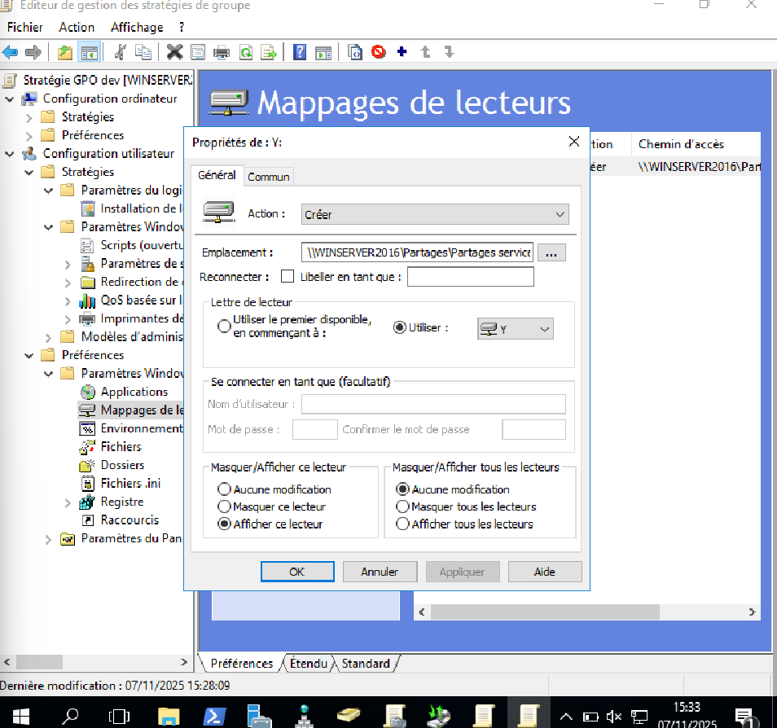
3. | GPO de sécurité des comptes utilisateurs :  - Forcer une longueur minimale de mot de passe de 12 caractères  - Complexité obligatoire (majuscules, chiffres, symboles…)  - Expiration des mots de passe tous les 90 jours  - Verrouillage du compte après 3 tentatives de connexion  Pour forcer cela on créer une nouvelle GPO qu’on appelle SmartScreen_dev  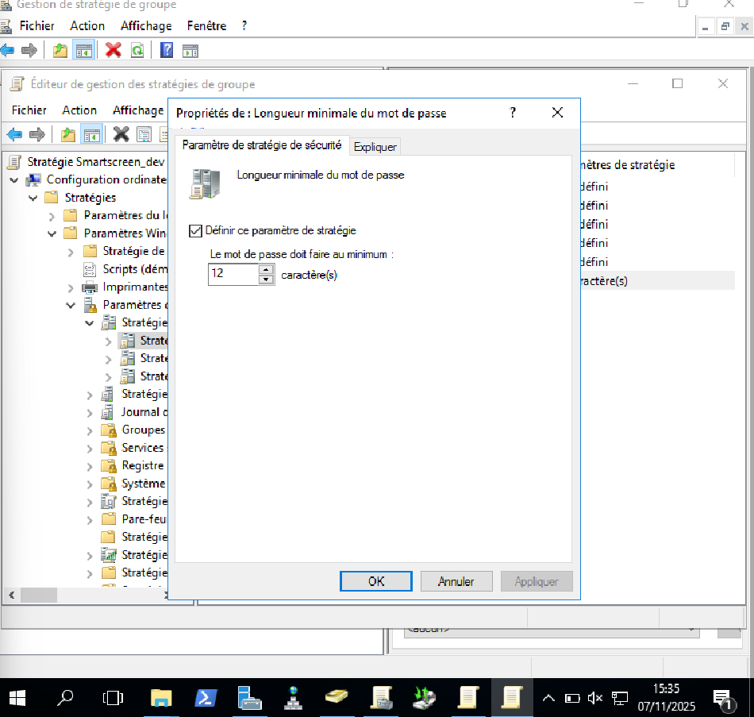  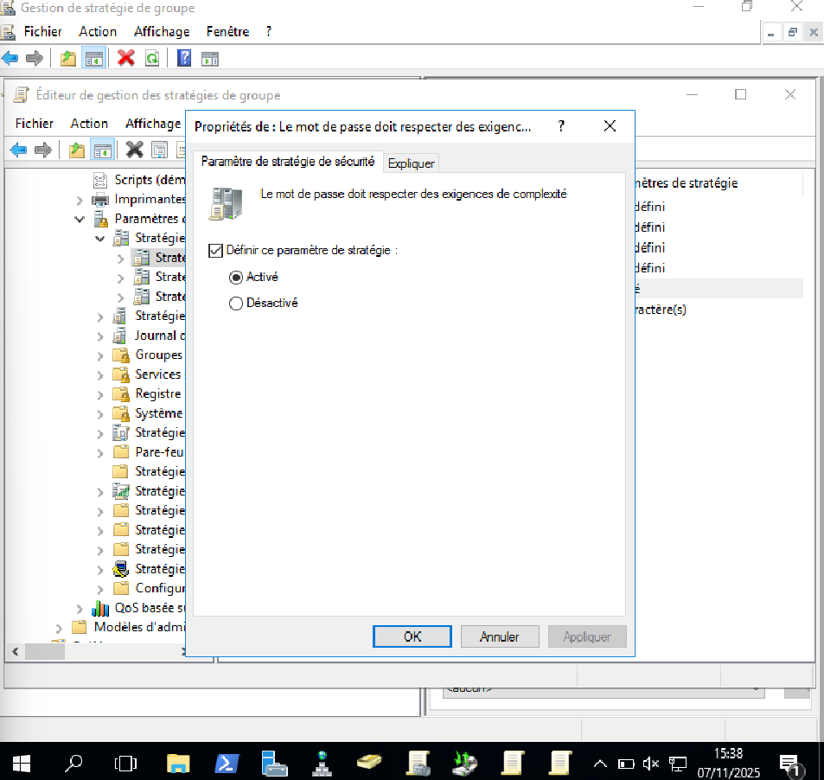  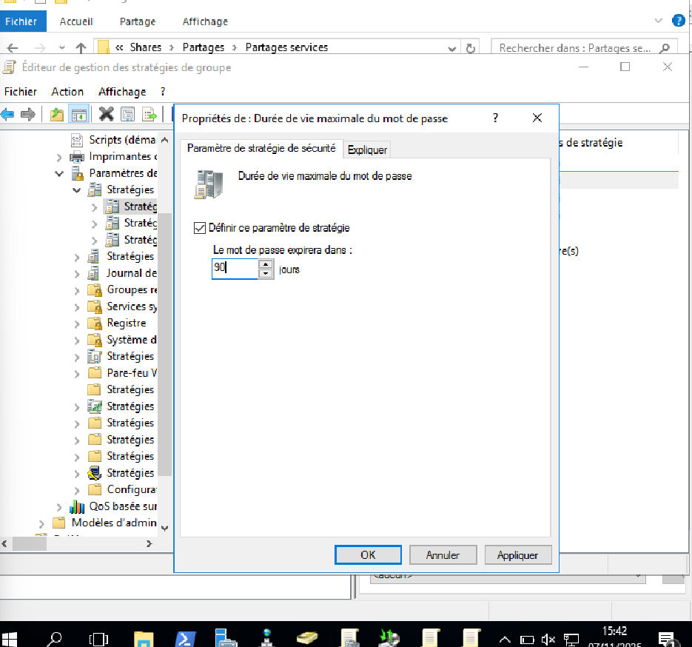  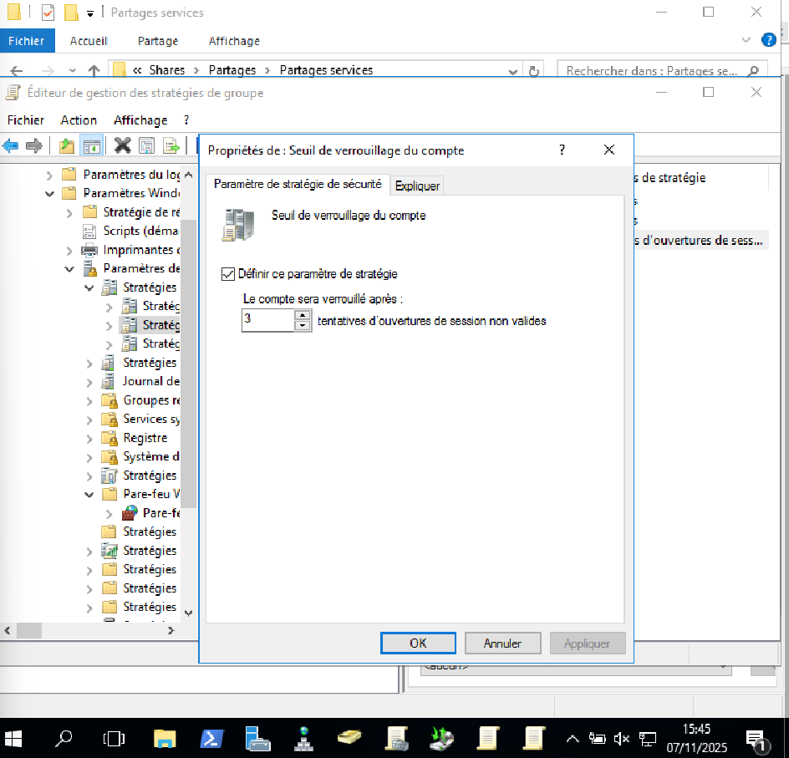
4. | GPO de déploiement automatique d’un fond d’écran d’entreprise et d’installation automatique de Mozilla Firefox via un package .msi  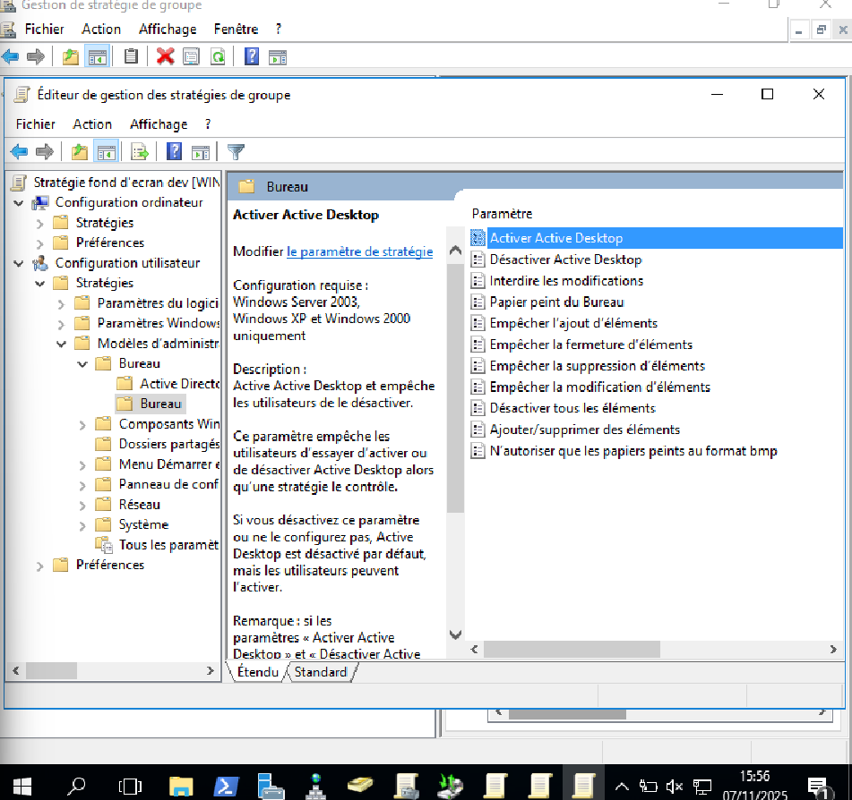  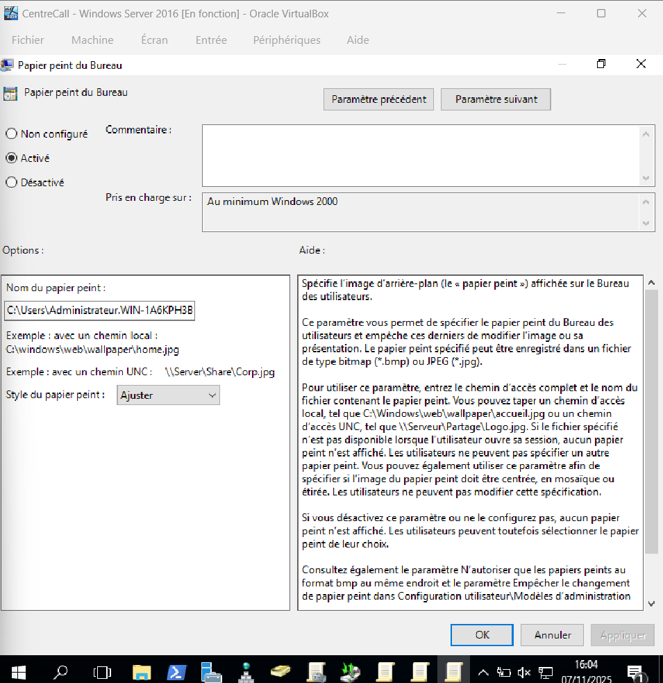  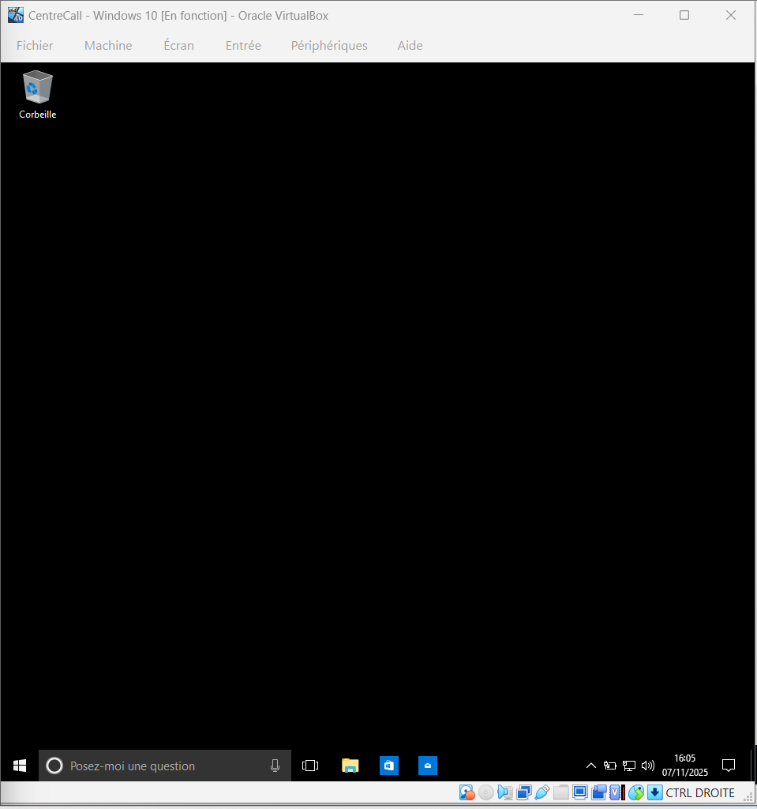
5. | Script de sauvegarde du serveur de fichiers exécuté de manière automatique grâce au planificateur de tâches quotidiennement à 2h du matin dans la partition E:/Sauvegardes sur le stockage du serveur.  Ce qui doit être sauvegardé : le dossier Partages  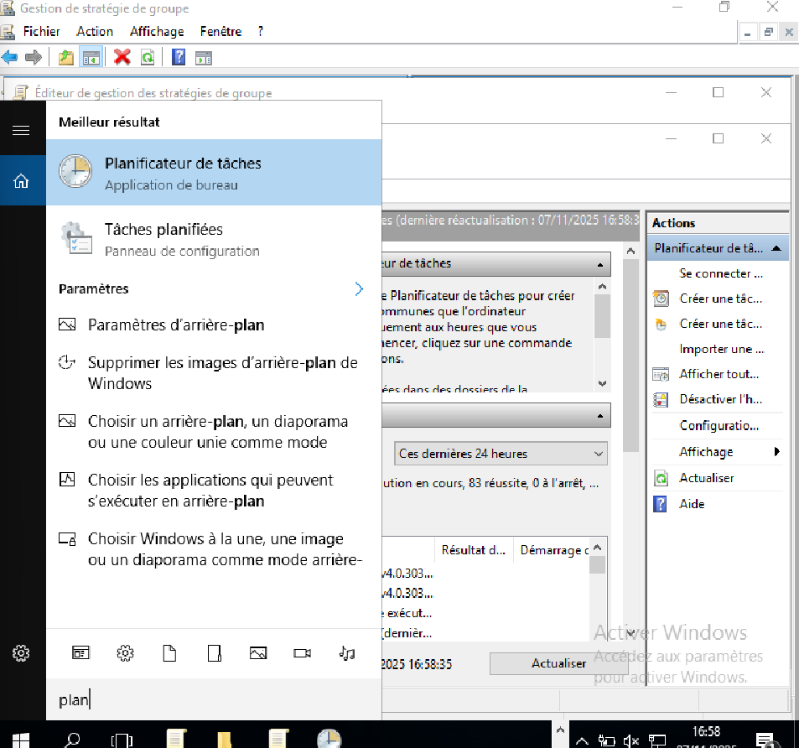  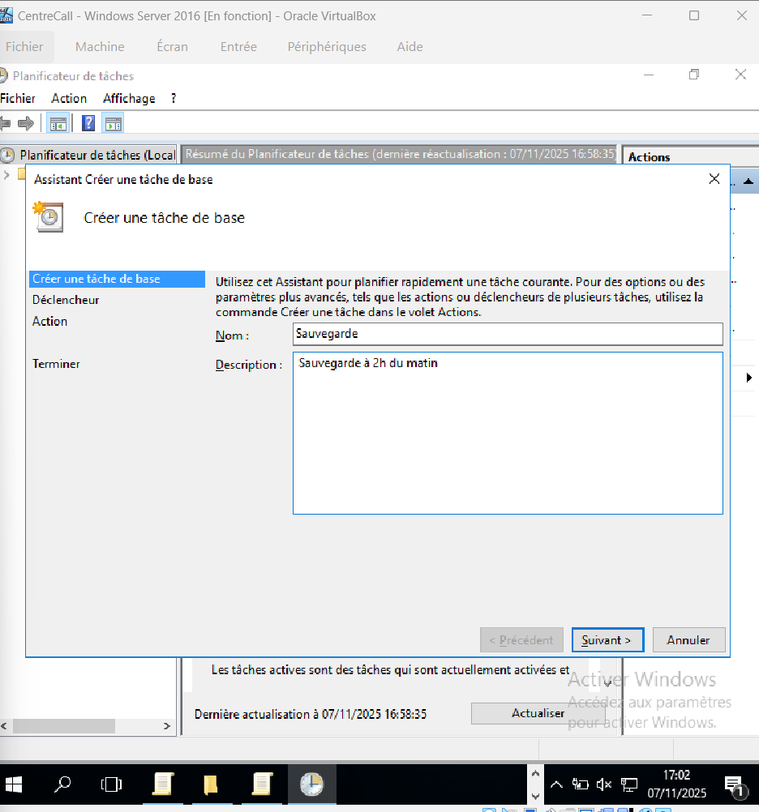  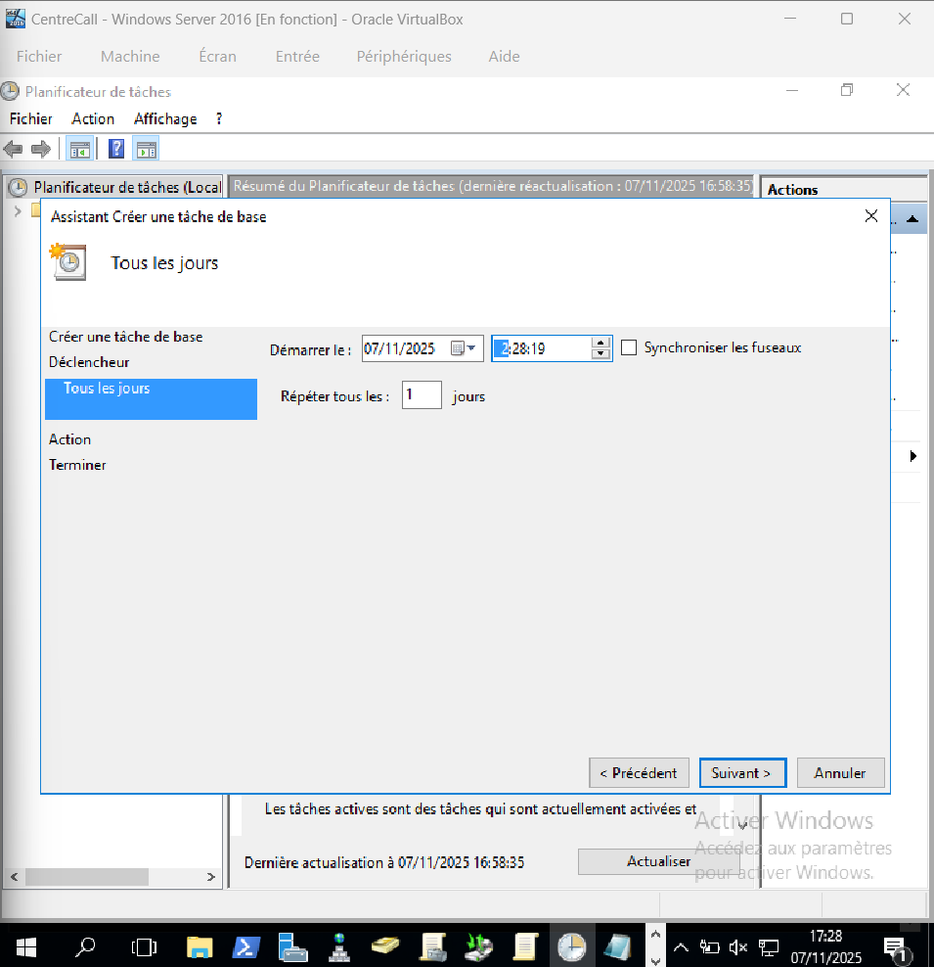  On fait un script BATCH où on ecrit dans le bloc-note : copy C:\Shares\Partages\ E:\
6. | Création d’un script de maintenance générale qui fait un nettoyage en supprimant les fichiers temporaires, les fichiers inutiles, les fichiers d’une ancienneté supérieur à 2 semaines du dossier téléchargements du profil courant pour libérer de l’espace de stockage et qui fait un scan de l’intégrité du disque dur et en réparant les secteurs du disque dur automatiquement.  Ce script ne fera pas l’objet d’une exécution automatisée mais sera exécuté manuellement par les administrateurs quand le besoin s’en fait sentir sur un poste utilisateur.  Toute autre action bénéfique rajoutée à ce script sera valorisée.
7. | Script d’extinction avec message personnalisé des PC utilisateurs connectés au réseau à 00h00 automatisé grâce à une GPO
8. | Les PC utilisateurs du réseau sont configurés en adressage IP statique. Votre responsable vous demande de déployer le rôle DHCP sur le serveur contrôleur de domaine et d’automatiser l’adressage IP des PC et de réserver l’adresse IP du PC test grâce à son adresse MAC.  Étendue : 200.200.89.100 à 200.200.89.200  IP à réservée du PC test : 200.200.89.150  Masque de sous-réseau : 255.255.255.0  Passerelle : Pas de passerelle car réseau interne  DNS primaire : 200.200.89.1 (Adresse du contrôleur de domaine)  DNS secondaire : vide

